中标研国联（北京）认证中心

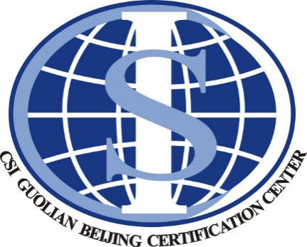

医疗器械质量管理体系实施规则

文件编号:CSI-ZY-RZGZ-04 A/0
编制:闫晓瑾
审核:周忠德
批准:周忠德
发布/实施日期：2020年12月07日

目录

1.适用范围

2.对本机构的要求

3.对认证人员的要求

4.初次认证程序

5.监督审核程序

6.再认证程序

7.暂停或撤销认证证书

8.认证证书要求

9.与其他管理体系的结合审核

10.受理转换认证证书

11.受理组织的申诉

12.认证记录的管理

13.其他

附录 A 医疗器械质量管理体系认证业务范围
附录 B 医疗器械质量管理体系审核时间要求
附件 C 医疗器械质量管理体系认证证书样本

